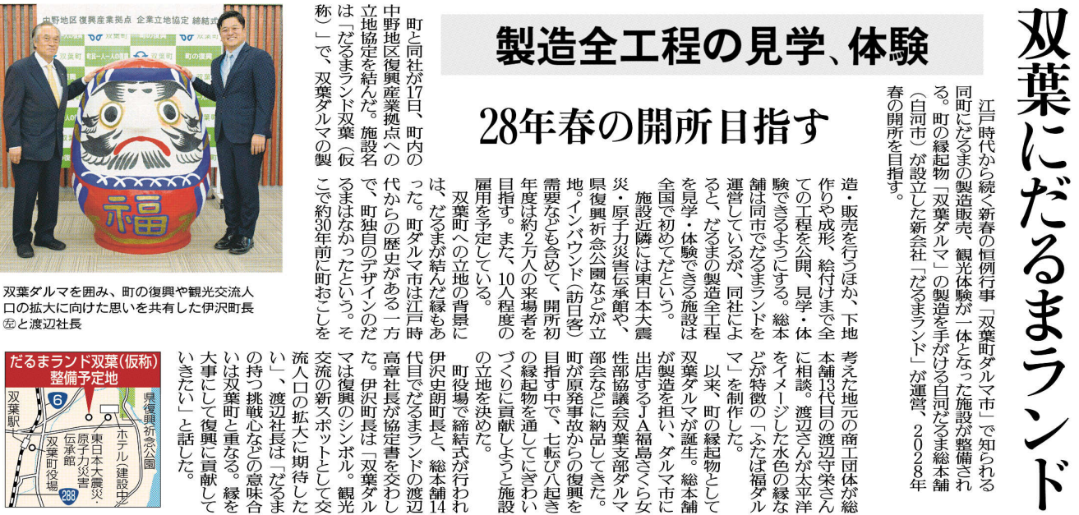
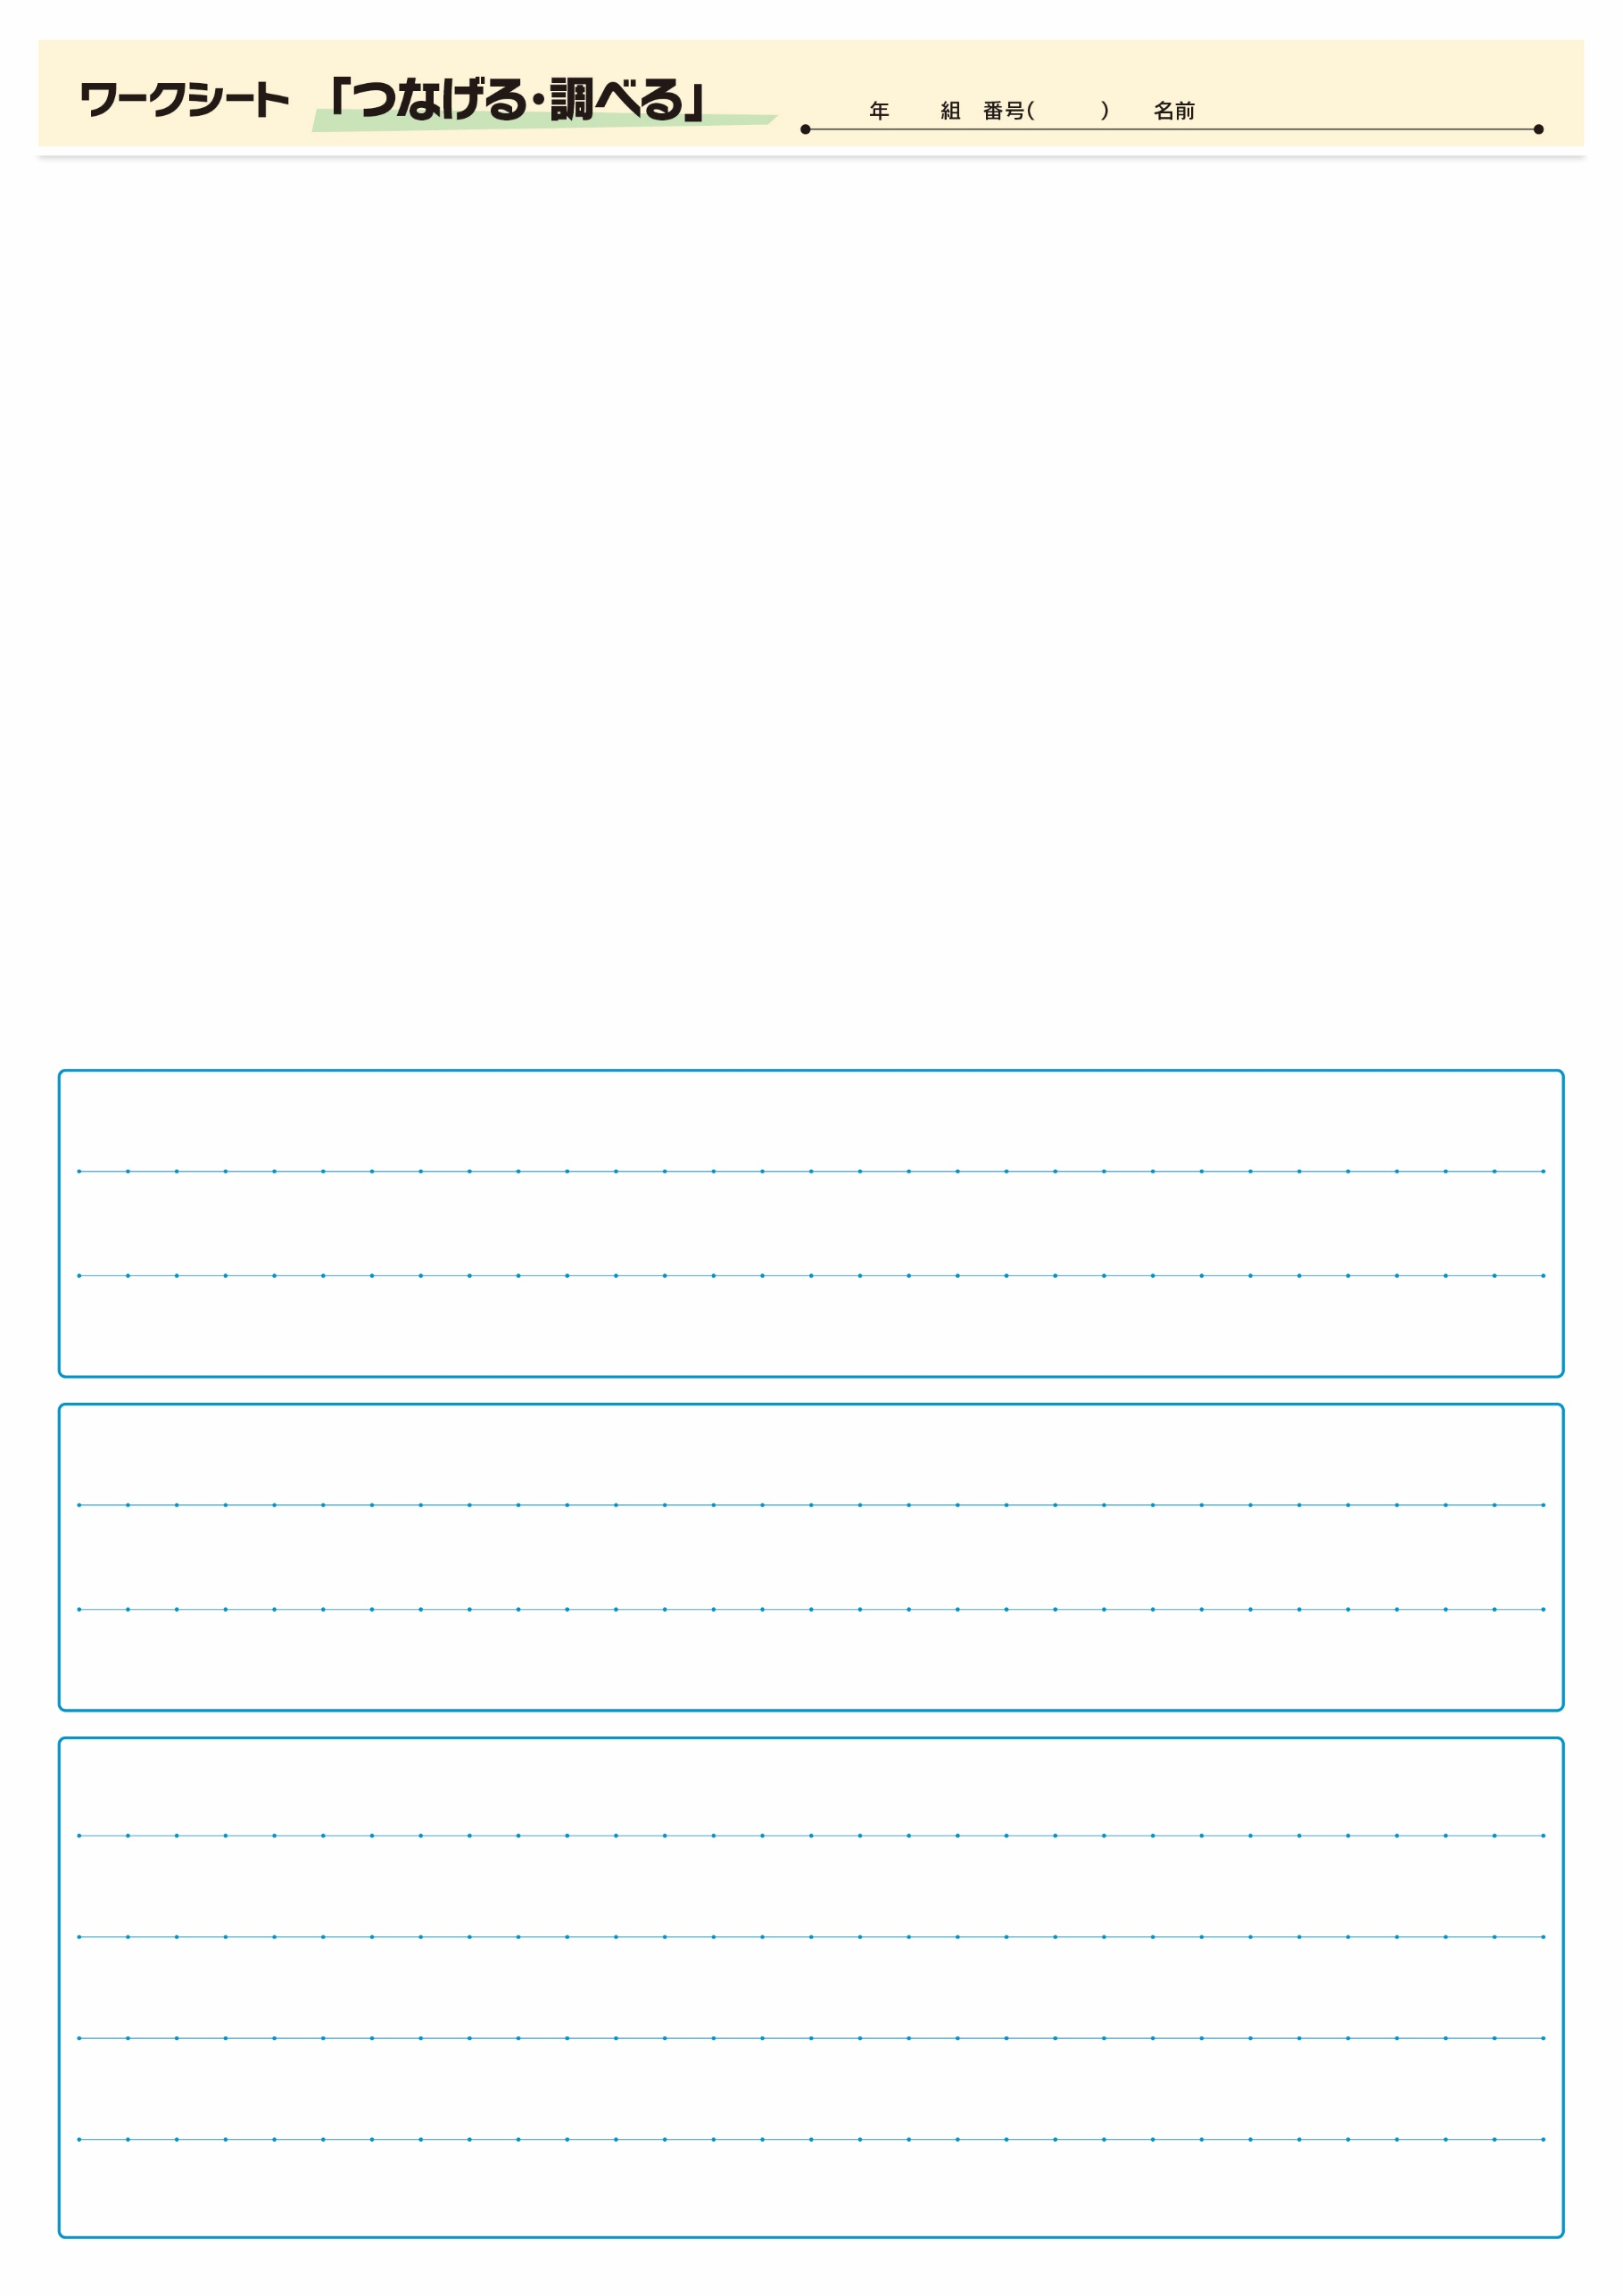
㉟

▲11月18日 福島民友新聞掲載
今の「ふたば福ダルマ」は、どのような縁があり、どのようなデザインがなされましたか？
ダルマの顔には、どのようなことを願い、どのような絵柄が描かれているか、調べてみましょう。
「だるまランド双葉(仮称)」は、どのようなことができる施設になりますか？

